Отчет по лабораторной работе №1

Основы информационной безопасности

Назармамадов Умед Джамшедович

Содержание

# Цель работы

Целью данной работы является приобретение практических навыков установки операционной системы на виртуальную машину, настройки ми- нимально необходимых для дальнейшей работы сервисов.

# Задание

1. Установка и настройка операционной системы.
2. Найти следующую информацию:

* 1. Версия ядра Linux (Linux version).  
   2. Частота процессора (Detected Mhz processor).  
   3. Модель процессора (CPU0).  
   4. Объем доступной оперативной памяти (Memory available).  
   5. Тип обнаруженного гипервизора (Hypervisor detected).  
   6. Тип файловой системы корневого раздела.

# Выполнение лабораторной работы

Создаю новую виртуальную машину в VirtualBox, выбираю имя, местоположение и образ ISO (рис. [-@fig:001]).

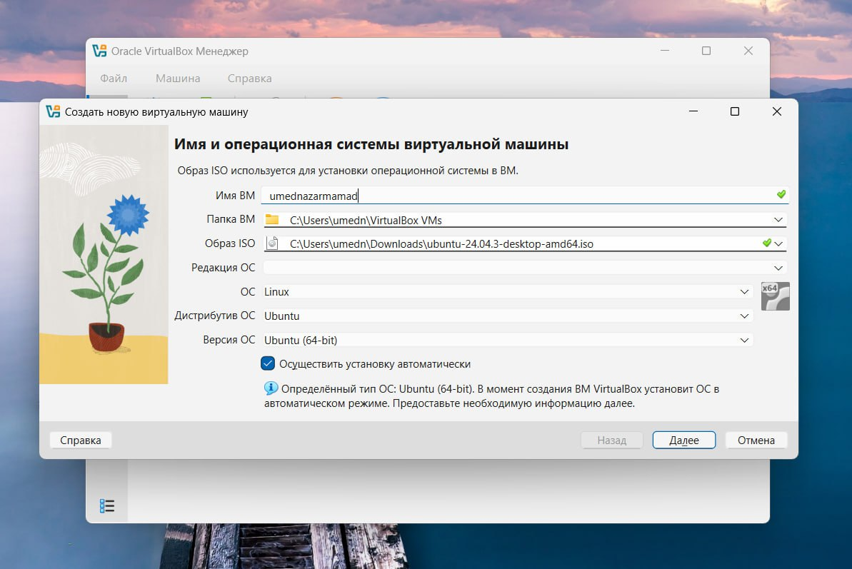

Создание виртуальной машины

Выбираю имя пользователя и имя хоста (рис. [-@fig:002]).

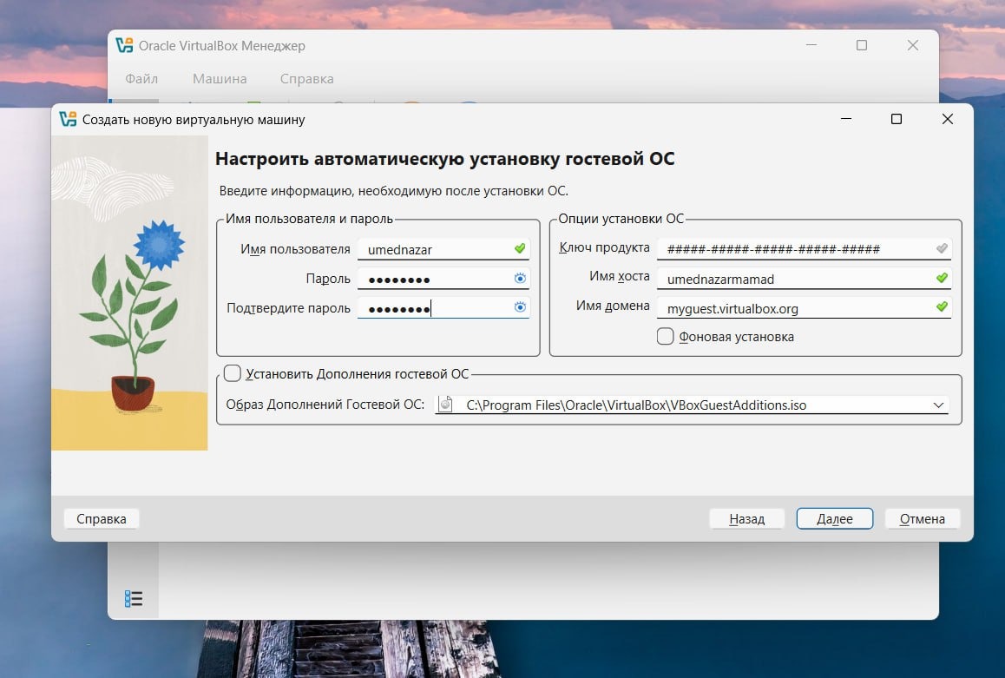

Создание виртуальной машины

Выставляю основной памяти размер 4096 Мб, выбираю 1 процессор (рис. [-@fig:003]).

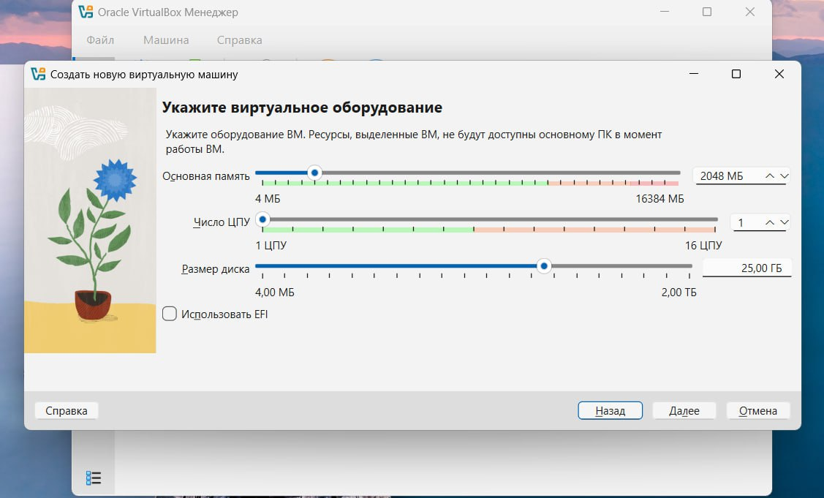

Создание виртуальной машины

Выделяю 16 мб видеопамяти (рис. [-@fig:004]).

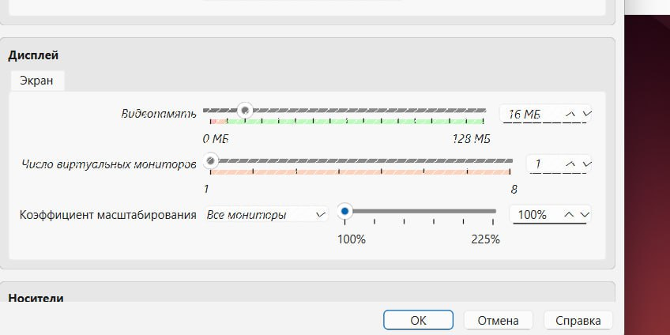

Создание виртуальной машины

После этого запускаю операционную систему.При включении все настраиваю и начинаю работать с этой операцинной системой (рис. [-@fig:005]).

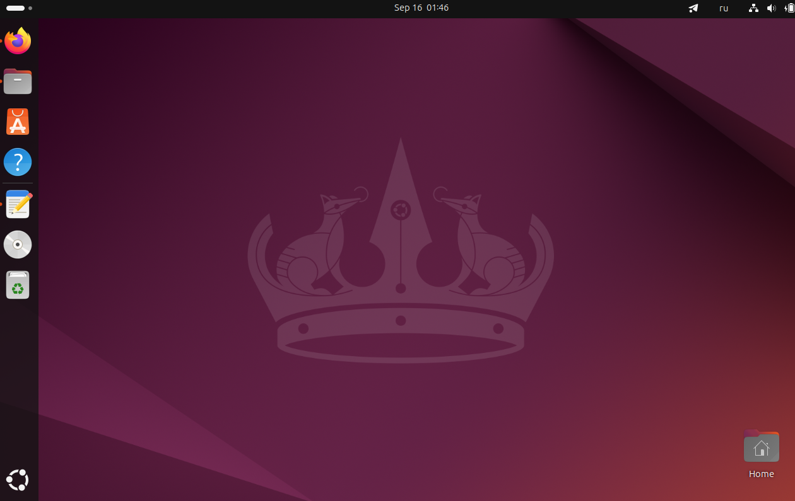

Создание виртуальной машины

Открываю терминал, в нем прописываю dmesg | grep -i (рис. [-@fig:006]).

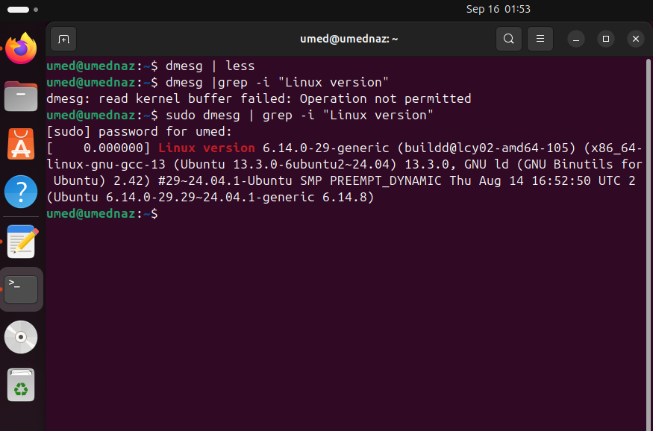

Прописиваем команду

Посмотрим версию ядра (рис. [-@fig:007]).

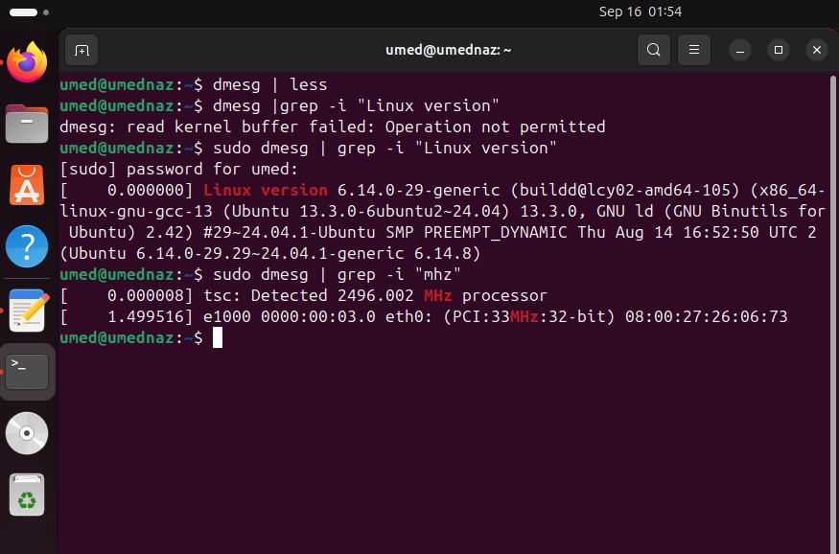

Версия ядра

Частота процессора (рис. [-@fig:008]).

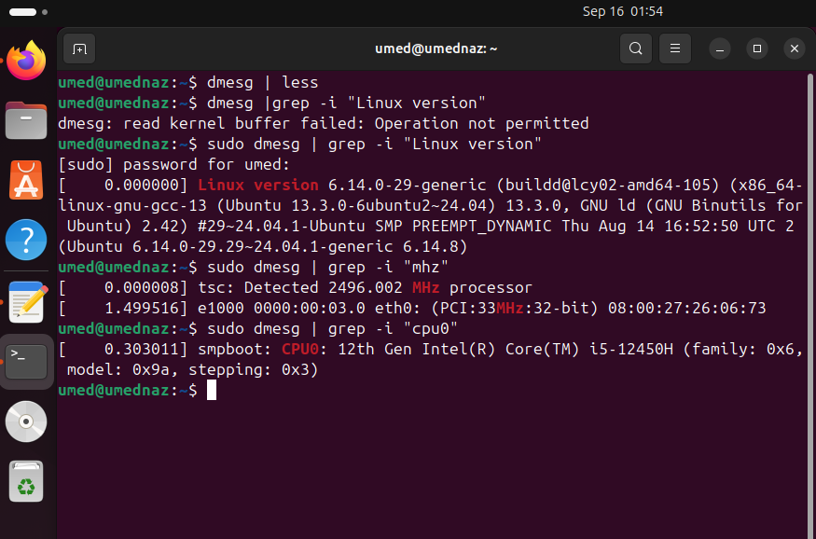

Процессор

Модель процессора (рис. [-@fig:009]).

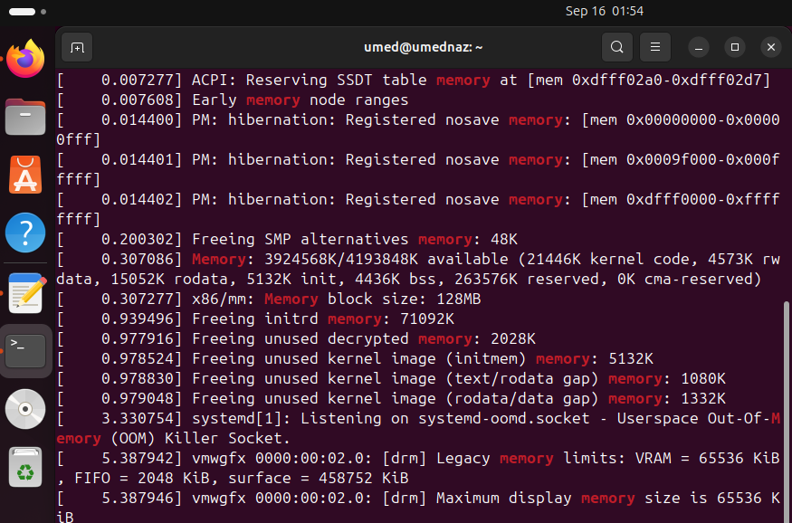

Модел процессора

Доступно 260860 Кб из 2096696 Кб (рис. [-@fig:010]).

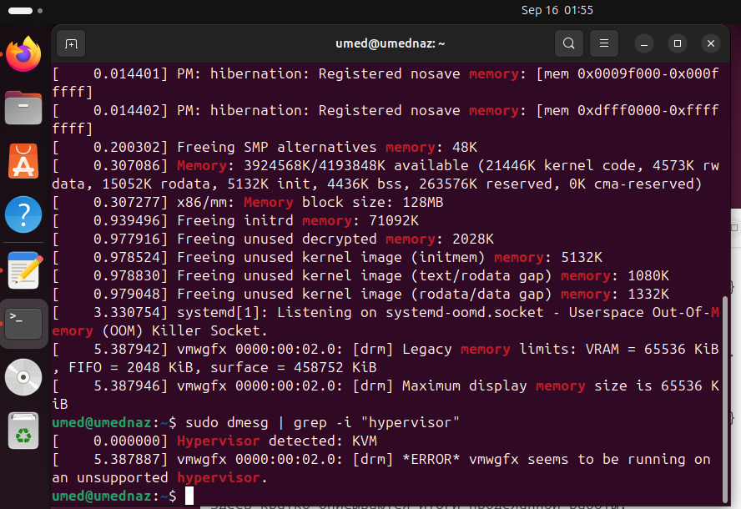

Модель процессора

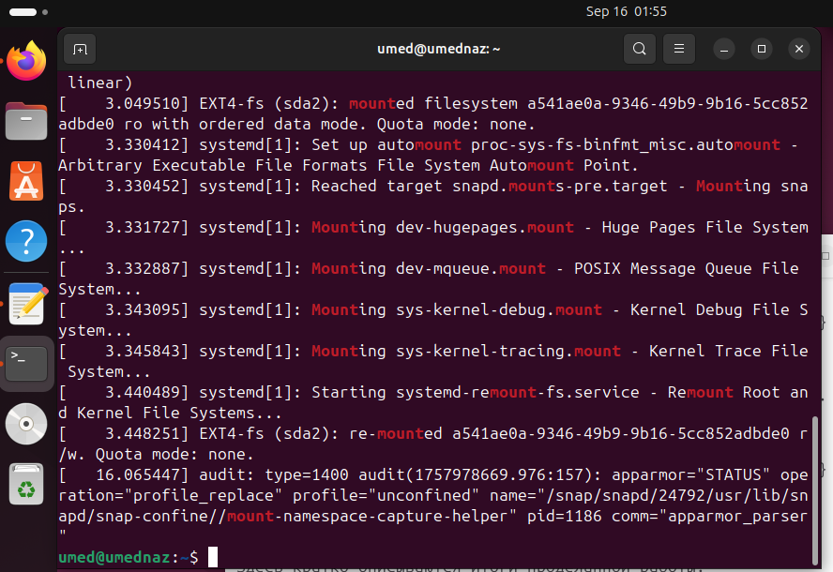

Модель процессора

# Ответы на контрольные вопросы

1. Учётная запись хранит данные для входа: имя пользователя (уникальное, латиница и «_»), UID (уникальное число), GID (номер группы), полное имя, домашний каталог и оболочку, которая запускается при входе.
2. Основные команды Linux:
   * помощь — –help
   * переход по каталогам — cd
   * просмотр файлов — ls
   * размер каталога — du
   * создать/удалить каталог — mkdir / rmdir
   * создать/удалить файл — touch / rm
   * права доступа — chmod
   * история команд — history
3. Файловая система — способ хранения и организации файлов. Примеры:
   * FAT32 — таблицы + область хранения
   * ext3/ext4 — журналируемые системы Linux.
4. Свободное место и разделы:
   * df — показывает файловые системы и их размеры
   * mount — список смонтированных устройств.
5. Удаление зависших процессов:
   * ps — посмотреть PID процесса
   * kill — завершить процесс
   * killall — завершить все процессы с этим именем.

# Выводы

Приобрел практические навыки установки операционной системы на виртуальную машину, настройки минимально необходимых для дальнейшей работы сервисов.